**Just 搜 搜**

信息检索能力大赛

**策**

**划**

**案**

**主办单位：**

上海大学计算机工程与科学学院

上海大学社区学院

上海大学图书馆

上海大学学工办

# 目录

目录 2

一.活动概述 4

1.1 活动背景 4

1.2 活动目的 4

1.3 活动形式 4

1.4 面向对象 4

1.5 奖项设定 4

二.前期准备 5

2.1 宣传方式概述 5

2.2 比赛报名 7

2.3 具体宣传方式 7

2.3.1 路演 7

2.3.2 油性卡纸，地画宣传详情 7

2.3.3 超市塑料袋联名定制 8

2.4 比赛系统和网站的架设 8

2.5 题目的编写 8

2.7 物资准备 8

三.活动流程 8

3.1 时间安排 8

3.2 线上预选赛 9

3.2.1 预选赛说明 9

3.2.2 预选赛规则 9

3.3 线下复赛 9

3.3.1 复赛第一轮 9

3.3.2 复赛第二轮 10

3.4 线下决赛 10

3.4.1 决赛第一轮 10

3.4.2 决赛第二轮 10

3.4.3 决赛第三轮 10

3.5 仲裁赛 11

3.6 备注 11

四.比赛场务 11

五.预算表 12

5.1 奖品 12

5.1.1 奖品清单 12

5.1.2 奖品型号及链接 12

5.1.3 奖品图片 13

5.2 宣传道具和宣制品 14

5.3 紧急预算 15

5.4 总预算表 15

六.后期处理 16

6.1 后续报道 16

6.2 人员联系 16

七.特殊情况应急预案 17

7.1 火灾安全事故应急预案 17

7.2 闭幕式场地、比赛场地被占用应急预案 17

7.3 比赛过程中突遇停电预案 17

7.4 参赛人员身体突发状况应急预案 17

7.5 场务人员身体突发状况，缺席预案 17

7.6 题目泄露预案 17

7.7 经费无法及时下发，或资金紧张预案 18

7.8 参赛人数未达预期预案 18

7.9 服务器因压力过大崩溃预案 18

7.10 决赛直播问题预案 18

八.闭幕式 19

九.附录 20

# 一.活动概述

## 1.1 活动背景

互联网的不断发展为当代学生提供了许多优质资源，许多简单问题都可以直接通过各种搜索引擎解决。但当他们需要进行专业、准确信息的检索时，众多学生出现了无法准确找到所要的信息，甚至有的学生因对大量的数据无从下手只能抱憾放弃学校提供的数字资源。对于信息精确的检索能力，已经成为当代大学生不可或缺的一项能力。为培养学生的信息检索能力，避免因为能力的缺乏而造成知识的匮乏，提高学生的整体知识水平，我们推出了Just 搜搜信息检索能力大赛。

## 1.2 活动目的

举办Just 搜搜信息检索能力大赛是为了让同学们通过竞赛来比拼有效利用检索系统和技巧的能力，通过辐射带动作用提高整个学生群体对精确信息的鉴别与检索能力，以便将此能力应用于今后的学习生活中。

## 1.3 活动形式

以三人为团体报名，组长从小组成员中选取，每人限报一队。第一部分为预选赛时间为2021年10月16日-2021年10月20日，在预选赛期间登陆just搜搜网站（www.justsoso.com）进行答题，按照答题得分进行排名。

第二部分为正式赛，预选赛排名前50组进入正式赛。正式赛分为复赛与决赛两部分，复赛分为团体赛和个人赛两部分进行，最终以每人复赛的团体赛和个人赛成绩得分加权，排名前20的选手将晋级决赛在决赛中角逐并评选出名次。

## 1.4 面向对象

上海大学全体学生

## 1.5 奖项设定

|  |  |  |
| --- | --- | --- |
| 奖项 | 名额 | 奖品 |
| 特等奖 | 1 名 | Redmi K30 至尊纪念版 |
| 一等奖 | 1 名 | Kindle电子书（4代） |
| 二等奖 | 2 名 | 小米手环5NFC版 |
| 三等奖 | 6 名 | 小米移动电源3 10000mAh 快充版 |
| 优胜奖 | 10 名 | 金士顿（Kingston）64GB USB3.0 U盘 |

# 二.前期准备

## 2.1 宣传方式概述

|  |  |  |  |
| --- | --- | --- | --- |
| 宣传方式 | 宣传形式 | 内容 | 负责部门 |
| 线下 | 路演 | 在益新门口的摊位游戏，通过可爱玩偶人及奖品吸引同学参与搜索答题的活动，从而达到宣传 just 搜搜 比赛的目的。题目分为六组，通过投骰子决定题目组数，再通过抽签的方式决定奖品等级 | 外联部 |
| 传单 | 1. 路演当天在各食堂门口，宿舍门口，图书馆门口分发传单（传单要设计）。  2.进行刻有“Just 搜搜”字样荧光棒分发的晚上在各宿舍区门口分发传单 | 宣传部 |
| 横幅 | 图书馆对面，新世纪大学村门口，东区及益新食堂门口各一条 | 外联部 |
| 海报 | 图书馆入口处（1张）、新世纪和南区宿舍区域（4张）、 东区计算机大楼（1张）、各食堂一张（6张）、西门入口（3张）共15张 | 宣传部 |
| 卡纸及气球 | 活动前购置定制油性卡纸（约500张），纸张上需明显印有“just 搜搜信息检索大赛”字样与相关二维码，信息简洁直白，在宣传期间挂于新世纪内、校园内、南区内的共享单车前篮上  活动前购置定制氢气球（约300个），在宣传期间挂在新世纪内、校园内、南区 | 宣传部 |
| 易拉宝 | 分放于各食堂（4）和宿舍区入口（2），共6份 | 宣传部 |
| 广播站 | 联系到学校广播站，将宣传稿写好交给他们 | 外联部 |
| 塑料袋联名 | 进行塑料袋的logo“just 搜搜”的定制，并于校内的三家教育超市进行交涉，每家500只 | 外联部及宣传部 |
| 辅导员 | 联系社区学院及各直招院系辅导员，让辅导员帮忙宣传（在大班群内转发推文，在活动课上宣传） | 宣传部 |
| 线上 | 线上推文 | 提前联系相关账户管理员，通过院校微信公众号、 友好学院答疑群、院校微博、院校团学联官方空间和各类墙进行宣传；社区学院各班班委在班级群聊中转发宣传 | 外联部 |
| 表白墙和小黑板 | 由外联部成员在QQ上直接与表白墙和小黑板进行交流，将线上推文发至表白墙和小黑板的空间，以扩大宣传范围。 | 外联部 |
| 每日一报信息通知 | 提前联系每日一报管理员（管理员：XXX），将准备好的just搜搜比赛通知发布到每日一报的信息通知中 | 宣传部 |
| 图书馆选座机器广告 | 联系图书馆管理员（管理员：XXX）并在官网上加入just搜搜的信息。 | 宣传部 |
| 建立并宣传答疑群 | 由活动负责人员及相关人员建立，在答疑群内提供咨询问答服务。发动团，学，新成员在 QQ 群中宣传，回复。在各网站论坛发布活动和答疑群信息 | 外联部 |
| just搜搜网站和竞赛系统的编写 | 在宣传的同时进行网站和竞赛系统的编写，要求在报名开始（10月10日）前完成。 | 学术部 |
| 学校相关网站宣传 | 孰知网 （www.sz.shu.edu.cn） | 外联部 |

赛前（宣传）人员安排：

|  |  |  |  |
| --- | --- | --- | --- |
| 具体工作安排 | 人数 | 时间 | 负责人 |
| 教室的租借 | 1 | 9.26 | XX |
| 推文设计，对接公众号 | 1 | 10.2 | XX |
| 对接三家教育超市，咨询塑料袋使用事宜 | 1 | 9.28-9.29 | XX |
| 塑料袋定制（对接宣传部设计logo，在淘宝定制下单） | 2 | 9.30-10.10 | XX |
| 写宣传稿，与广播站对接 | 1 | 10.11 | XX |
| 联系辅导员 | 1 | 10.11 | XX |
| 每日一报对接 | 1 | 10.11 | XX |
| 表白墙与小黑板的对接 | 1 | 10.12 | XX |
| 图书馆（选座机）对接 | 1 | 10.12 | XX |
| 答疑群的建立与宣传 | 1 | 10.1-10.8 | XX |
| just搜搜网站和竞赛系统的编写 | 2 | 10.1-10.13 | XX |
| 学校熟知网站宣传 | 1 | 10.13 | XX |
| 路演活动 | 12 | 10.15 | XX |
| 卡纸、气球、传单、海报、易拉宝的对接与分发 | 20 | 10.16-10.20 | XX |
| 备用人员:若以上场务人员工作过多难以及时处理全部事物，则可调动备用人员协助帮忙 | 4 | 9.26-11.6 | XX |

## 2.2 比赛报名

|  |  |
| --- | --- |
| 报名时间 | 2021年10月10日—2021年10月20日 |
| 报名网站 | www.justsoso.com |
| 报名要求 | 报名以小组为主要形式，其中三人为一组，指定其中一名成员为队长，每位参赛成员只能参与一支队伍。 |

## 2.3 具体宣传方式

### 2.3.1 路演

#### 2.3.1.1 路演详情

       路演在益新门口于2021年10月17日星期六举行，时间从早上8点到下午5点，届时需要在益新门口摆放三张桌子，遮阳棚两顶，奖品若干，工作人员六名，其中包括一名身穿布偶的同学发传单吸引同学参与，另三名工作人员为同学讲解比赛的基本流程，并进行小游戏。游戏形式：由参与的同学选择要回答的主题，之后工作人员抽取该主题印在A4一道题目，让该同学利用手边的通讯工具进行查询，如果能够成功答出，则通过掷骰子对3取余随机获取礼品，并向其发放传单和宣传比赛流程和赛制。宣传内容：不能将比赛描述的过于高门槛以使同学们因噎忘食，同时应该尽可能详细地说明报名的时间、网站、要求，比赛的奖品等，将其拉入just搜搜答疑群。除了穿布偶服的同学，还需要额外两名同学发送传单并将其指引至摊位。

#### 2.3.1.2 路演所需物资

       遮阳棚两顶，桌子三张，传单若干张，奖品（三等奖：小米巨能写40支，二等奖：橡胶手环20个，一等奖：坐垫10个），饮用水，易拉宝，气球，玩偶服，海报。

### 2.3.2 油性卡纸，地画宣传详情

       此部分宣传定于2021年7月18日当天。当天晚上，由宣传部同学携带彩色粉笔（两盒）在学校平日人流较大处，包括教学楼、东区路口、图书馆门口、新世纪门口、南区门口绘制地画，以极大的吸引新生和其他学生。当晚之前准备好油性卡纸（400个，其中包括just搜搜标志、名称、报名时间、答疑群二维码），由外联部成员于学生宿舍门口（包括新世纪、南区和益新附近的寝室楼）对过路的同学进行发放，并沿路将其绑至同学们的自行车上。尽可能大规模的宣传，以使学生们都对此比赛有所了解。

### 2.3.3 超市塑料袋联名定制

在定制塑料袋之前，与三家教育超市（包括新世纪门口教超，校内教超和D楼教超）进行交涉，向他们提出用联名塑料袋替换原塑料袋的想法，如果同意，则在阿里巴巴定制塑料袋（0.04元/只），每个教超分配500个塑料袋，塑料袋的设计由宣传部完成，并告知教超宣传时间，如果塑料袋使用完毕，宣传效果即可基本实现，不必继续定制塑料袋。如果被拒绝且多次交涉后无果，则停止交涉并不再进行此项塑料袋的定制。

## 2.4 比赛系统和网站的架设

       比赛系统和网站由学术部全权负责，网站域名为[www.justsoso.com](http://www.justsoso.com)，其中包括登陆系统、组队系统、比赛的形式、赛制、以及具体的答疑内容，赛题也需要在此网站上进行发布。要求在比赛报名前（10月10日）全部完成，并进行服务器的压力测试以减少在比赛过程中出现故障的可能性。

## 2.5 题目的编写

       出题由学术部成员完成，并进行审核和修改以保证题目不发生错误，最后进行整合。确保在此过程中不得出现赛题的泄露情况，于系统开放前将赛题导入just搜搜竞赛网站。

## 2.6 正赛前具体内容的讲解

       正赛内容的讲解时间为2021年10月23日上午9：00-11：00，届时将组织入选正赛的成员于图书馆进行正赛机制的讲解，需要提前向图书馆相关负责人员进行联系，由外联部于10月20日之前完成交涉。同时为保证选手能够更加有效的获得信息，讲解时除由文体部人员对赛制进行讲解以外，还应创建相应的QQ群，并邀请所有有资格的选手加入其中，保证赛制信息能够准确地传达到每一位选手，此部分内容由文体部实现，需在讲解前准备充分以确保万无一失。

## 2.7 物资准备

|  |  |
| --- | --- |
| 宣传物品 | 海报、横幅、宣传单、易拉宝、油性卡纸、气球、玩偶服等 |
| 奖品 | 分为特等奖、一等奖、二等奖、三等奖和优胜奖 |
| 其余物资 | 水、奖状证书20张 |

# 三.活动流程

## 3.1 时间安排

|  |  |
| --- | --- |
| 时间 | 内容 |
| 2021年10月10日至2021年10月20日 | 线上预选赛 |
| 2021年10月23 日9:00-11:00 | 正赛流程讲解 |
| 2021年10月23 日14:00-18:00 | 复赛 |
| 2021年10月24日至2021年10月31日 | 为未能按时参加的同学提供重新参赛的机会具体安排由文体部协商后于QQ群进行通知联系 |
| 2021年11月1日 | 三轮决赛（第一轮于早上9:00-10:00  第二轮于早上11:30-12:00  第三轮于下午 15:00-16:00） |
| 2021年11月6日 | 颁奖典礼 |

## 3.2 线上预选赛

### 3.2.1 预选赛说明

预选赛以线上形式展开，在比赛网站上以小组3人为单位进行答题，共计5天时间，最终排名前50名的队伍进入线下赛。线下赛名单在10月21日通过组队时提供的联系方式进行联系并公布。

### 3.2.2 预选赛规则

预选赛共120道题，需要每队成员每人完成40题，每道题显示难易程度，题目按难度分配数量比例为：简单：中等：困难=1:1:1，进入做题界面开始计时，最多可提交2次，做对一题计1分，两次提交未过，此题不得分。最终以队伍总积分为第一排序关键词，以队伍做题总时间为第二排序关键词，排序得到最终排名。

## 3.3 线下复赛

### 3.3.1 复赛第一轮

#### 3.3.1.1 复赛第一轮说明

预选赛排名前50的队伍参加复赛第一轮比赛，以团体为单位进行答题，时间总长预计60min。小组成员只需来一人以上即可参与比赛，否则默认视为弃权排名前20名的队伍全员进入第二轮复赛。进入第二轮复赛的小组，前5名团队每个人获积分为100分，6-10名团队每人获积分为90分，11-15名团队每人获积分80分，16-20名团队每人获积分70分。

#### 3.3.1.2 复赛第一轮规则

复赛第一轮题目共50题，题目难易程度占比为：简单：中等：困难=1:2:2，由团队三人共同完成。

队伍统一进入答题系统，所有队伍同时开始答题，开始答题后开始计时.队伍每人随机分配题号，分别答题，队员之间不能进行沟通。每一题时限为2分钟（每队每人在该题停留总时间不超过两分钟，进入答题后即进入2分钟倒计时），每题分值为1分，有两次提交机会，若队伍中一人第一次提交错误，该人可选择继续答此题，答错不得分，此题作废；该人也可选择跳过此题，留给队伍其他两人提交，此题为标记题，当其他两人中一人做到此题时，可再次选择跳过，第三人不可再跳过此题，答错不得分，此题作废。

最终以队伍答题得分为第一排序关键词，总计时间为第二排序关键词计算小组排名，排名前20的小组可参与第二轮复赛。

### 3.3.2 复赛第二轮

#### 3.3.2.1 复赛第二轮说明

复赛第一轮晋级的小组变成以个人为单位进行答题，时间总长预计60min。分数排名前20的选手晋级决赛。

#### 3.3.2.2 复赛第二轮规则

复赛第二轮题目共30题，题目难易程度占比为：简单：中等：困难=1:2:2。每题分值为2分，有两次提交机会，从第一题的第一次提交开始计时，提交错误则罚时1分钟，最后以答题得分和时间按第一指标和第二指标计算个人赛总分。

最终以每人复赛第一轮团体赛和第二轮个人成绩得分加权（团体赛成绩和个人赛成绩权重比例为4:6）计算比赛得分，得到选手最终排名，前20名的个人可以参与决赛。

## 3.4 线下决赛

### 3.4.1 决赛第一轮

#### 3.4.1.1 决赛第一轮说明

20人进入线下决赛，以个人为单位进行答题，时间总长预计60分钟，最终排名以总分前10进入决赛第二轮。

#### 3.4.1.2 决赛第一轮规则

每人共有30题，【简单题：中等题：难题=1:1:1】，对应分值为简单题：中等题：难题=1:2:3，困难程度的排序随机。每题按难度为别为2、4、6分；每题限时2分钟，超时则系统自动跳入下一题；每题有两次提交机会，答错两次则进入下一题。

### 3.4.2 决赛第二轮

#### 3.4.2.1 决赛第二轮说明

   10人进入决赛第二轮，以个人为单位进行答题，比赛时间预计30分钟，最后每组决出第一，二名，进行4人对决。其他人以总分在组内进行排名。

#### 3.4.2.2 决赛第二轮规则

每组5人在2个房间，同时进行。每组相同的15题，【困难:中等:简单4:8:3】，困难程度的排序随机。答对困难题6分，中等题4分，简单题2分。每题限时2分钟，超时则系统自动跳入下一题。

选手A先进行抢答，可选择困难题或中档题，选择时间15秒，超时则在剩下的题中随机选择一道题。其他选手可与A同时开始搜索，A答错了之后其他选手抢答，如果其他选手再答错一次，该题作废。

### 3.4.3 决赛第三轮

#### 3.4.2.1 决赛第三轮说明

两组的各自一、二名进行四人比赛，以个人为单位进行答题，比赛时间预计最多70分钟，决出第1，2，3，4名。

#### 3.4.2.2 决赛第三轮规则

走飞行棋，一共8个格子，四人代表的棋子在第一个格子，第8个格子为终点，可以通过轮流答题的方式，使自己的棋子前进。题目设置为困难题4道，中档题8道，简单题若干，困难题可前进4个格子，中档题可前进2个格子，简单题可前进1个格子。首先通过各组第一名和各组第二名分别抢答一道简单题（设答对者为A），决定4人游戏顺序，顺序为：第一名A—另一组第一名—第二名A—另一组第二名。之后第一个人可选择不同困难程度的题目，选择时间15秒，超时则默认选择简单题。每题限时2分钟，超时或答错则失去本轮答题机会，由第二人以相同规则答题，循环，直到第1，2名决出，结束比赛。

## 3.5 仲裁赛

当正赛比赛中出现错题或同分影响排名成绩时，进入仲裁赛。仲裁赛两组或两人进行对抗，从简单题中选取九道题目，进行抢答，答对加一分，答错均不加分，进入下一题，若一次仲裁赛无法完成，则可考虑进行多次，直至分出胜负。具体时间为每场正赛后30分钟内，为涉及到的同学离场。

## 3.6 备注

（1）如不出意外，所有参赛人员必须提前30分钟到达指定教室（XXXX和XXXX），进行签到，可进行茶歇；同时在每轮比赛间隙休息15分钟，可前往指定教室（XXXX）茶歇。

（2）在比赛状况中如发生电脑故障，身体不适等突发情况请立即与负责人员联系。

（3）如遇到题目出错，如选项中无正确答案，继续比赛，赛后可联系相关负责人员申诉。

（4）所有决赛均在bilibili平台进行直播，学生们可以线上为自己心爱的个人助威。

# 四.比赛场务

|  |  |  |  |  |
| --- | --- | --- | --- | --- |
| 方式 | 具体内容 | 人数 | 负责人 | 负责部门 |
| 线上 | 服务器管理人员（维护服务器保证线上比赛正常运行） | 2 | XX | 学术部 |
| 在bilibili上直播比赛 | 1 | XX | 人力部 |
| 线下 | 后台对接：联系学术部技术人员。 | 1 | XX | 外联部 |
| 后台控制：监控服务器运行情况 | 3 | XX | 学术部 |
| 楼层主控：负责机房电源及网络控制，保证比赛正常运行。 | 2 | XX | 学术部 |
| 机房监考：通过监控实时检查考场纪律，严防作弊。 | 1 | XX | 人力部 |

# 五.预算表

## 5.1 奖品

### 5.1.1 奖品清单

|  |  |  |  |
| --- | --- | --- | --- |
| 名称 | 单价/元 | 数量 | 总额/元 |
| Redmi K30 至尊纪念版 | 1999 | 1 | 1999 |
| Kindle电子书（4代） | 998 | 1 | 998 |
| 小米手环5NFC版9 | 229 | 2 | 458 |
| 小米移动电源3 10000mAh 快充版 | 75 | 6 | 450 |
| U盘（64GB) | 49.9 | 10 | 499 |
| 总价 | 4404 | | |

### 5.1.2 奖品型号及链接

|  |  |
| --- | --- |
| 名称型号 | 链接 |
| Redmi K30 至尊纪念版 | https://www.mi.com/buy/detail?product_id=12605 |
| Kindle电子书（4代） | https://item.jd.com/100000667370.html |
| 小米手环5NFC版 | https://www.mi.com/shouhuan5/nfc |
| 小米移动电源3 10000mAh 快充版 | https://www.mi.com/buy/detail?product_id=11114&cfrom=search |
| 金士顿（Kingston）64GB USB3.0 U盘 | https://item.jd.com/854802.html |

### 5.1.3 奖品图片

1.Redmi K30 至尊纪念版

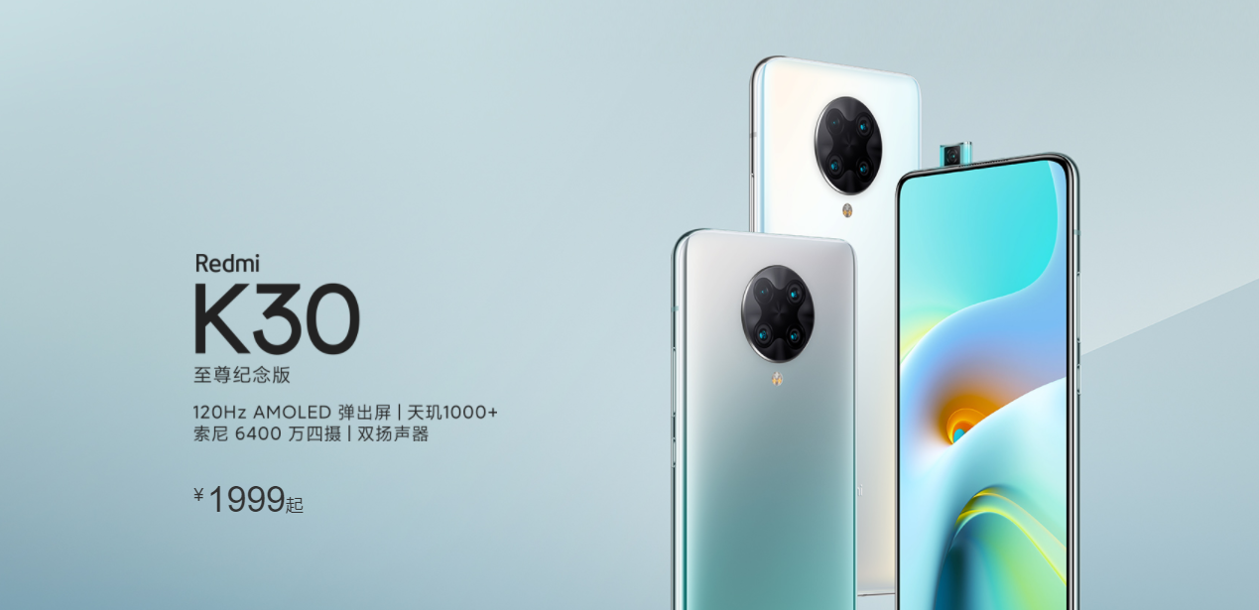

2.Kindle电子书

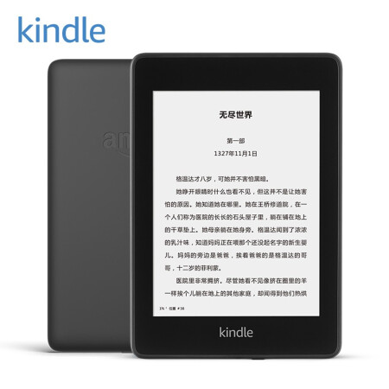

3.小米手环5NFC版

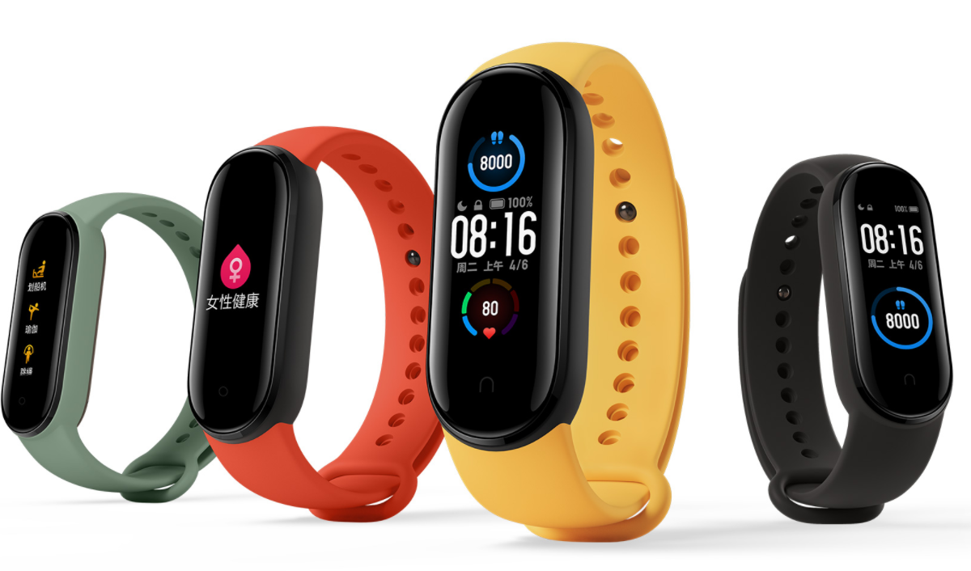

4.小米移动电源3 10000mAh 快充版

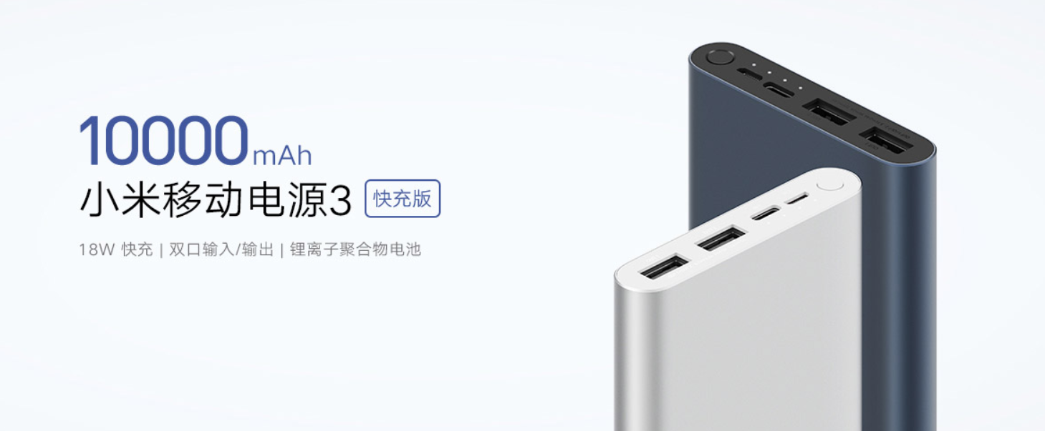

5.金士顿（Kingston）64GB USB3.0 U盘

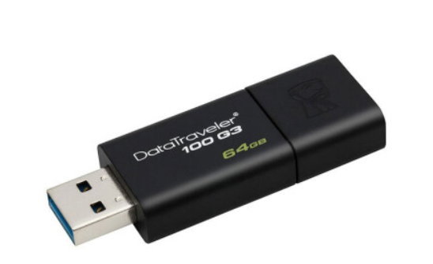

## 5.2 宣传道具和宣制品

|  |  |  |  |
| --- | --- | --- | --- |
| 分类 | 项目 | 单价/元*个数 | 总价/元 |
| 宣传道具 | 玩偶服 | 188*1 | 188 |
| 骰子 | 24*2 | 48 |
| 饮用水 | 20*2 | 40 |
| 小米巨能写 | 40*1 | 40 |
| 坐垫 | 10*10 | 316 |
| 定制橡胶手环 | 50*0.6 | 30 |
| 荧光棒 | 50*1.6 | 80 |
| 抽签 | 50*2 | 100 |
| 气球 | 350*6 | 2100 |
| 宣制品 | 易拉宝 | 62*6 | 372 |
| 传单 | 600*0.35 | 210 |
| 海报 | 10*16 | 160 |
| 横幅 | 50*3+50 | 200 |
| 油性卡纸 | 500*0.2 | 100 |
| 定制塑料袋 | 0.04*1500 | 60 |
| 总价 |  |  | 4363 |

## 5.3 紧急预算

共728元，用于处理下述**第八部分**中紧急发生的事件。

## 5.4 总预算表

|  |  |  |  |  |
| --- | --- | --- | --- | --- |
| 项目分类 | 名称 | 单价/元 | 数量 | 总额/元 |
| 比赛奖品 | Redmi K30 至尊纪念版（特等奖） | 1999 | 1 | 1999 |
| Kindle电子书（4代）（一等奖） | 998 | 1 | 998 |
| 小米手环5NFC版（二等奖） | 229 | 2 | 458 |
| 小米移动电源3 10000mAh 快充版（三等奖） | 75 | 6 | 450 |
| U盘（64GB)（优胜奖） | 49.9 | 10 | 499 |
| 总计 |  |  |  | 4404 |
| 宣制品 | 传单 | 0.35 | 600 | 210 |
| 卡纸 | 0.2 | 500 | 100 |
| 海报 | 10 | 20 | 200 |
| 横幅 | 50 | 4 | 200 |
| 易拉宝 | 62 | 6 | 372 |
| 定制塑料袋 | 0.04 | 1500 | 60 |
| 总计 |  |  |  | 1142 |
| 宣传道具 | 抽签 | 50 | 2 | 100 |
| 气球 | 6 | 350 | 2100 |
| 玩偶服 | 188 | 1 | 188 |
| 大转盘 | 24 | 2 | 48 |
| 饮用水 | 2 | 20 | 40 |
| 小米巨能写 | 1 | 40 | 40 |
| 坐垫 | 10 | 10 | 100 |
| 定制橡胶手环 | 0.6 | 50 | 30 |
| 荧光棒 | 1.6 | 50 | 80 |
| 总计 |  |  |  | 2726 |

|  |  |
| --- | --- |
| 应急备用资金 | 728 |
| 总价 | 9000 |

# 六.后期处理

## 6.1 后续报道

具体发布渠道: （1）海报；（2）QQ空间；（3）学校及学院微信公众号推文；（4）孰知网；（5）微博；由宣传部和外联部负责完成，时间要求在颁奖后一星期内完成。

## 6.2 人员联系

提前联系相关人员安排好颁奖典礼的地点（图书馆正源厅）以及颁奖现场的布置（除座位以外还应包括颁奖台的整理、奖品和荣誉证书的准备），并联系颁奖典礼的各个工作人员以及安排分工。

联系计算机工程与科学学院团委老师、图书馆老师、社区学院老师、学工办老师、埃森哲公司代表共同出席颁奖典礼。联系获奖同学参加颁奖典礼以及领取奖品。由外联部在闭幕式前一周将各个老师、赞助商、学生联系到位，以确保闭幕式能够按时有序进行。

# 七.特殊情况应急预案

## 7.1 火灾安全事故应急预案

（1）第一时间停止比赛，赛场负责人指挥参赛者紧急疏散，并告知临时集合地点（楼外空地）；

（2）第一时间切断电源，拨打119，并联系楼层负责老师，在老师指导下，开展灭火工作，在消防队到场后，积极配合；

（3）相关负责人在临时集合点，根据名单，清点参赛人员是否全部到场，若有参赛者未到场，及时联系参赛选手，同时联系火灾现场人员，展开搜索工作；

（4）比赛延误处理，需经过组织人员协商后，决定是否重新开始比赛，并将协商结果告知参赛者。

## 7.2 闭幕式场地、比赛场地被占用应急预案

       （1）若时间紧迫，联系场地管理人员，提出租借信场地的诉求，同时加以督促，尽快得到新场地的使用权，并抓紧场地布置；

       （2）若时间较为宽裕，联系场地管理人员，提出归还场地的的诉求，若对方拒绝，则进行其他场地的租借，并着手布置场地。

## 7.3 比赛过程中突遇停电预案

       （1）赛前提醒参赛者每答一小题，立即提交，以防答题记录丢失；

       （2）停电后，比赛立即停止，时间暂停，安抚参赛者情绪，维护现场秩序，参赛人员必须留在原座位，不得喧哗、走动；

       （3）相关负责人员联系机房管理人员查明停电原因，并立即采取相应措施，尽量快速恢复通电；

       （4）通电成功后，组织参赛者准备比赛，等待答题入口重新开放。

## 7.4 参赛人员身体突发状况应急预案

       （1）若参赛人员身体状况糟糕，无法继续进行比赛，由相关组织人员马上进行施救措施，并在第一时间联系校医院，咨询处理手段与措施；

       （2）若参赛人员身体只是轻微不适，由场务人员将之送至校医院；

       （3）比赛照常进行，根据身体不适人员所在小组的意愿，决定该小组是否继续进行比赛，若该小组选择终止比赛，成绩保留。

## 7.5 场务人员身体突发状况，缺席预案

      （1）在预先准备阶段中，为整个线下考场准备巡考人员，一方面为考试选手提供便利，也可以在紧急情况下候补原来的考务人员，维持考试的正常进行；

      （2）当部分必要考试人员缺失时，暂停此考场内考试的进行，所有考试人员必须坐在原处，不得做出有违考试纪律的行为。抽调人员管理考场内的考生。

## 7.6 题目泄露预案

（1）在学术部完成出题后，题目应被学术部妥善保存并保证成员无法参与和题目泄露，以最大程度减小泄题的可能性；

（2）在出题时，应预先准备好第二套备用题目，在比赛时，若类似泄题情况确实发生，应立即暂停比赛，取消相关人员的比赛资格，并启用新题目；

（3）在考试机上，也应作出防作弊行为的措施，可在BIOS中屏蔽外置端口或用胶带将所有电脑的外置I/O接口封闭，这样选手就不能将所需的答案拷贝入考试机。

## 7.7 经费无法及时下发，或资金紧张预案

（1）在赛前应事先与赞助商（如埃森哲）沟通完善，确定此次比赛所需要的预算，保证这个计算机学院的传统比赛的进行；

（2）若在比赛执行过程中，赞助商突然撤资，应由此次比赛的负责人向学院提出申请，获得应急资金，保证比赛与闭幕式能结束；

（3）若因资金紧张，使得比赛奖品不能及时下发，应由相关人员出面代表学院与奖品获得者接洽，签订欠条，在比赛之后择期，将奖品交到获得者的手中。

## 7.8 参赛人数未达预期预案

（1）在比赛的宣传阶段中，应有尽量多的宣传手段被采用，保证有足够多的人参加了此次竞赛，而在线上赛过程中，也应保证过程的稳定，让选手进入线下阶段；

（2）举办线下赛时，应尽量选择学生较为空闲的时间段，保证选手不会因上课而放弃比赛；

（3）若比赛时选手数量不足，可以缩减比赛用机房的数量，将选手尽量集中安排，减少所需场务人员的数量与机房资源。

## 7.9 服务器因压力过大崩溃预案

      （1）在线上赛进行前，应先根据线上赛报名数量预估流量压力，对服务器进行压力测试，保证服务器不会因提交压力而死机，崩溃；

      （2）在比赛进行时，应由服务器管理人员持续对服务器情况进行监控，若服务器资源紧张，可临时升级服务器带宽或启用备用服务器；

      （3）为避免服务器出现问题，应由服务器管理人员每隔一段时间分布式备份数据；

      （4）若此问题在线下赛时出现，场务人员应控制考试秩序，视情况恢复或安排复考具体时间；

      （5）若服务器出现数据丢失问题，相关负责人应对问题的严重程度进行分析，选择是否进行回档。

## 7.10 决赛直播问题预案

（1）在比赛进行时，直播负责人应持续监控直播间。若直播出现中断问题，直播负责人应尽快查明原因。若网络中断，可临时更换备用网络。

（2）若由于bilibili原因出现直播中断，可立即更换直播平台，并通知在线观众。

## 7.11 紧急备用资金未能使用预案

若在整个活动获得进行中未出现需要使用紧急备用资金的突发情况，则将此部分资金用于在活动中工作人员的经费报销，若仍未使用完毕，则将其进行存储以用于下一年活动的举办。

## 7.12 获奖同学未能按时领奖预案

因时间冲突而未能按时领奖的同学在正赛QQ群与管理员确认后让同学代领，若无人认领，则暂时保管直至获奖同学领奖后交付。

# 八.闭幕式

举办日期：11月6日

地点：图书馆

|  |  |
| --- | --- |
| 时间 | 具体内容 |
| 12:00-12:45 | 场务工作人员到达比赛场地，排桌椅，调试各种设备，贴姓名标签等准备工作，根据上文表格中的位置安排布置场地，并到达相应准备位置，做好迎接比赛选手，老师等嘉宾的准备。 |
| 12:55-13:20 | 参赛选手入场并签到。 |
| 13:20-13:30 | 老师，学生等嘉宾入场，主持人介绍到场嘉宾。 |
| 13:30-13:45 | 嘉宾发言，宣读获奖名单。 |
| 13:45-13:55 | 获奖同学上台领奖，嘉宾颁奖并合影留念。 |
| 13:55-14:05 | 获奖学生代表上台发言。 |
| 14:05-14:15 | 宣布闭幕式结束，学生嘉宾有序离场。 |
| 14:15-14:45 | 工作人员清理场地，关闭设备后离开。 |

场务工作表：

|  |  |  |  |  |
| --- | --- | --- | --- | --- |
| 职务 | 人数 | 联络人 | 联系方式 | 负责人 |
| 场控：管理电源，机房控制 | 4 | XX | xxxxxxxxxxx | XX |
| 主持人：主持闭幕式 | 2 | XX | xxxxxxxxxxx | XX |
| 礼仪：在颁奖时协助嘉宾颁奖。 | 4 | XX | xxxxxxxxxxx | XX |
| 联络嘉宾：场地租借 | 1 | XX | xxxxxxxxxxx | XX |
| 摄影：拍摄闭幕式现场 | 1 | XX | xxxxxxxxxxx | XX |
| 电脑控制：调试背景、音乐 | 2 | XX | xxxxxxxxxxx | XX |
| 签到台：在典礼入口邀请各位嘉宾签到 | 2 | XX | xxxxxxxxxxx | XX |
| 备用人员：若以上场务人员工作过多难以及时处理全部事物或相关人员突发事故，则可调动备用人员协助帮忙 | 3 | XX | xxxxxxxxxxx | XX |

# 九.附录

赛制积分规则：

（1） 线上预赛：赛题难度比例为【易：中：难=1：1：1】，每题一分。

（2） 一轮复赛：赛题难度比例为【易：中：难=1：2：2】，每题一分。

（3）二轮复赛：赛题难度比例为【易：中：难=1：2：2】，每题两分。

（4）一轮决赛： 赛题难度比例为【易：中：难=1：1：1】，简单题2分，中等题4分，困难题6分。

（5）二轮决赛: 赛题难度比例为【易：中：难=3：8：4】，简单题2分，中等题4分，困难题6分。